**วิธีทดสอบการใช้งาน API**

โดยในคู่มือจะทดสอบผ่าน Swagger UI จะประกอบด้วย 3 API ดังนี้

1. API Register (สมัครสมาชิก)

2. API Login (Login สมาชิกเพื่อใช้ API)

3. API Get User (ข้อมูลสมาชิก)

เข้า Swagger UI <http://localhost:9999/Engine/swagger-ui.html>

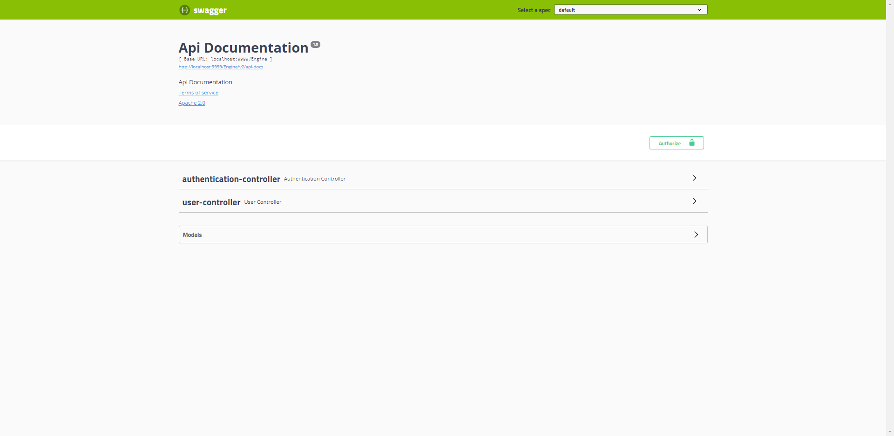

**1. API Register**

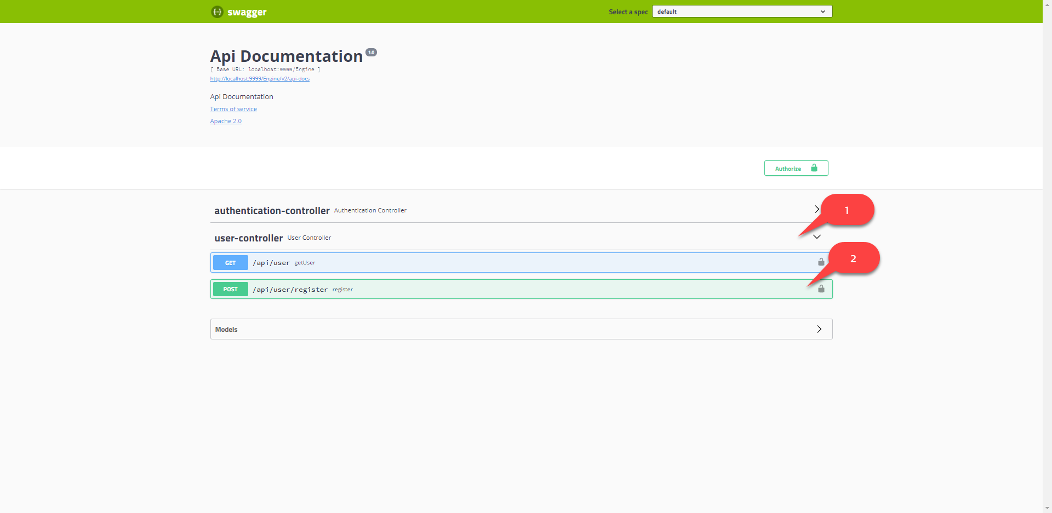

1.1. คลิกที่แถบ user-controller

1.2. จากนั้นเลือกแถบ /api/user/register

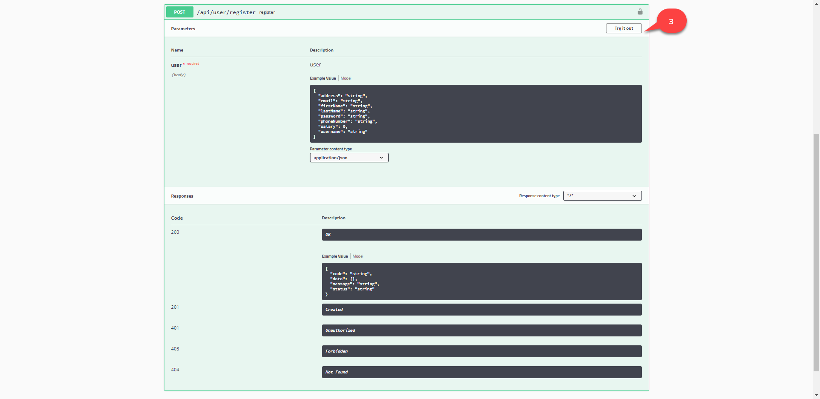

1.3. กดที่ปุ่ม Try it out

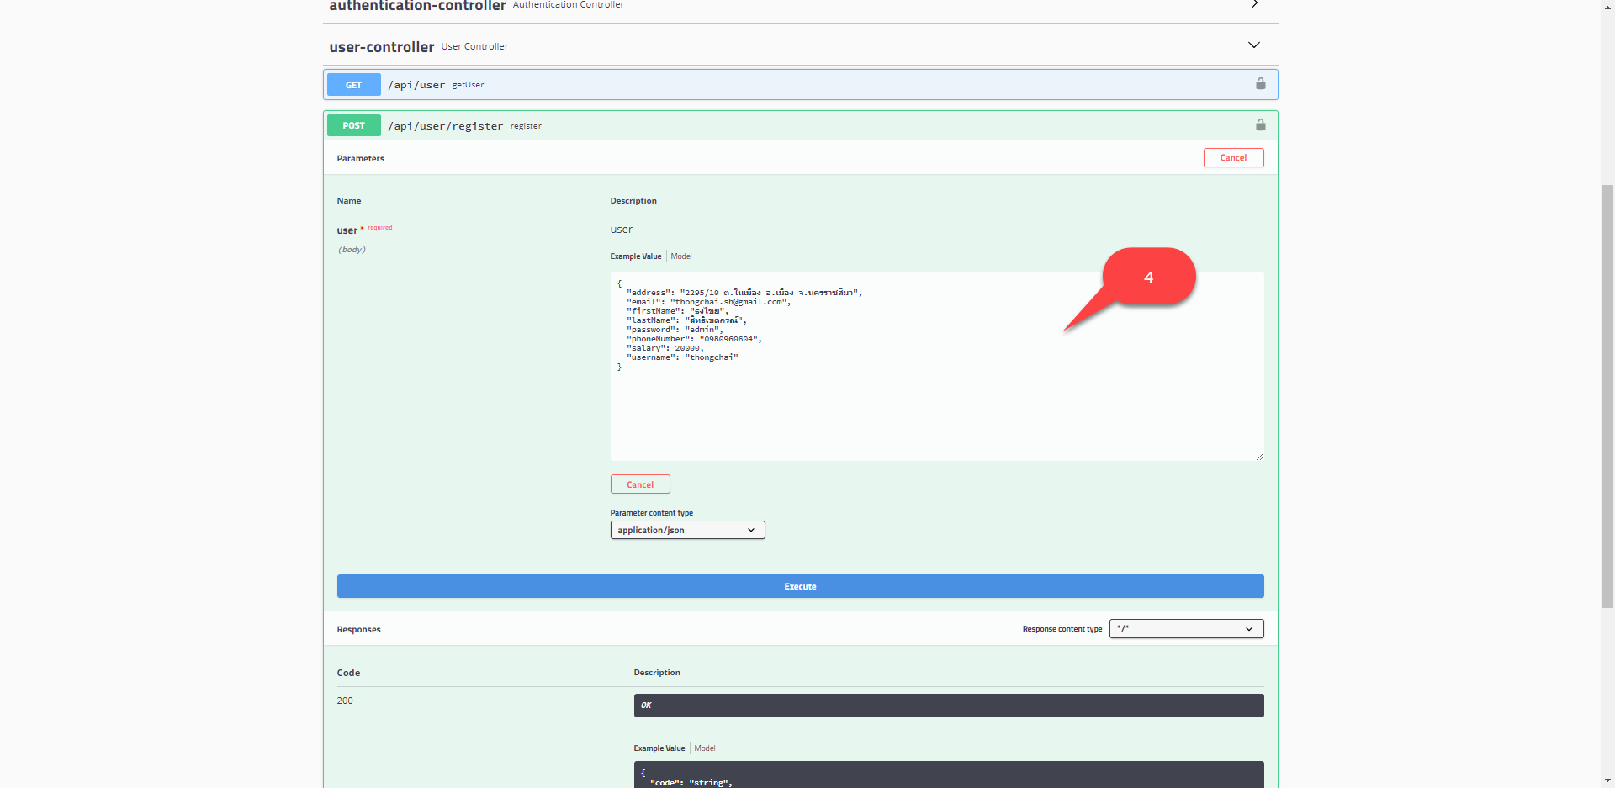

1.4. Input ข้อมูล json ตาม model ที่เป็น template

Ex.

{

"address": "2295/10 ต.ในเมือง อ.เมือง จ.นครราชสีมา",

"email": "thongchai.sh@gmail.com",

"firstName": "ธงไชย",

"lastName": "สิทธิเขตกรณ์",

"password": "admin",

"phoneNumber": "0980960604",

"salary": 20000,

"username": "thongchai"

}

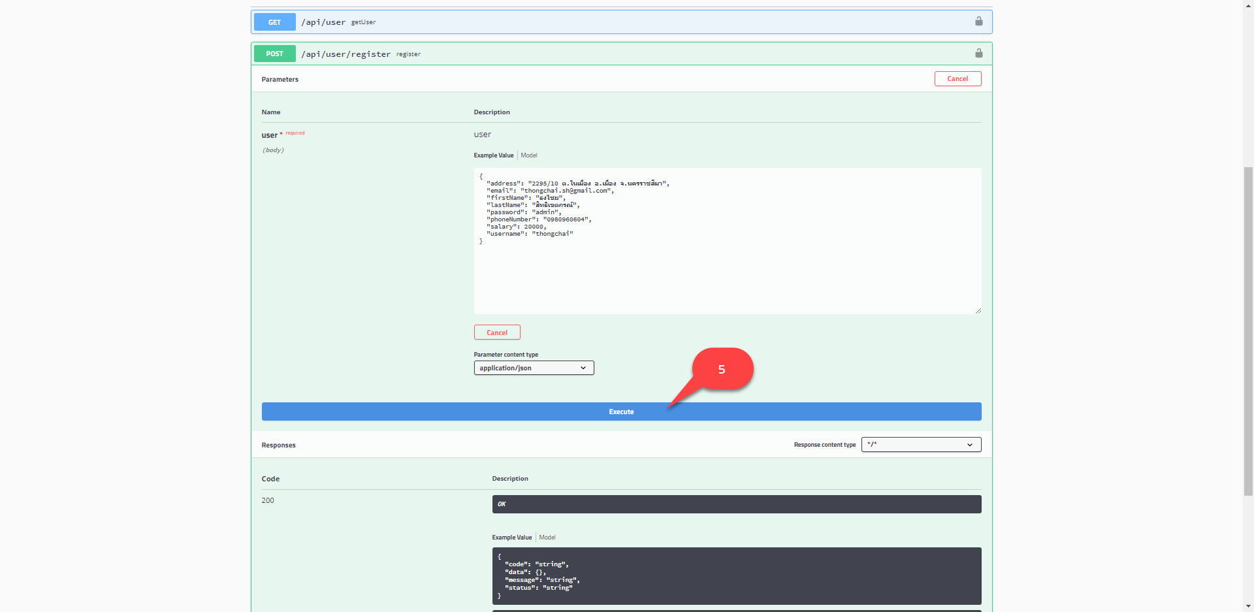

1.5. จากนั้นกดปุ่ม Execute เพื่อ submit ข้อมูลไปยัง Server

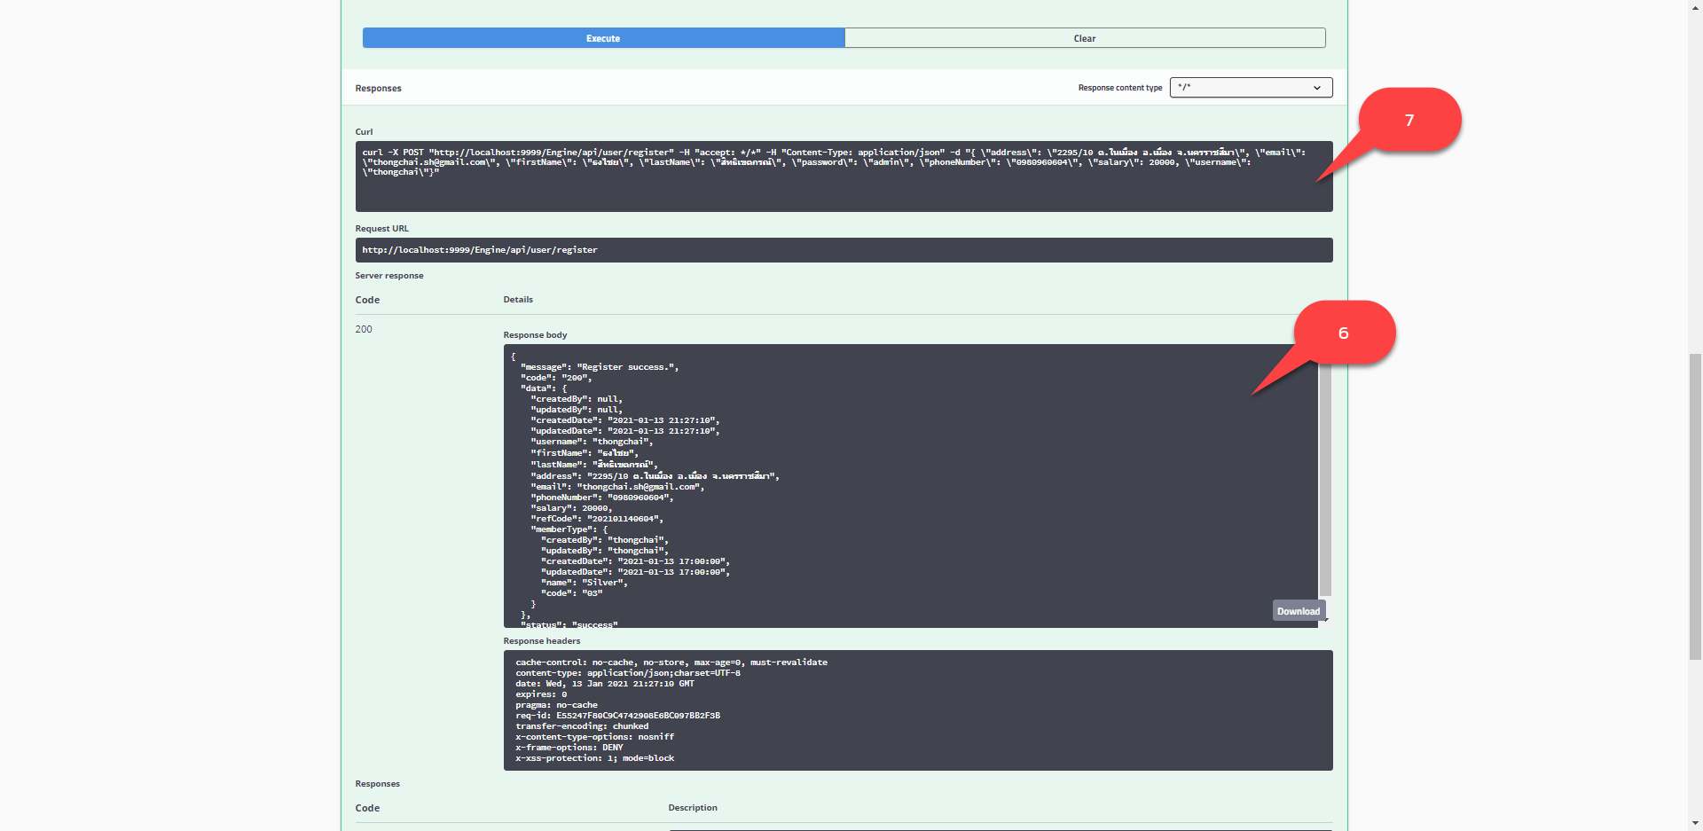

1.6. จะแสดงข้อมูล Response จาก Server

1.7. สามารถทดสอบโดยการ Curl ตามตัวอย่าง

**2 API Login**

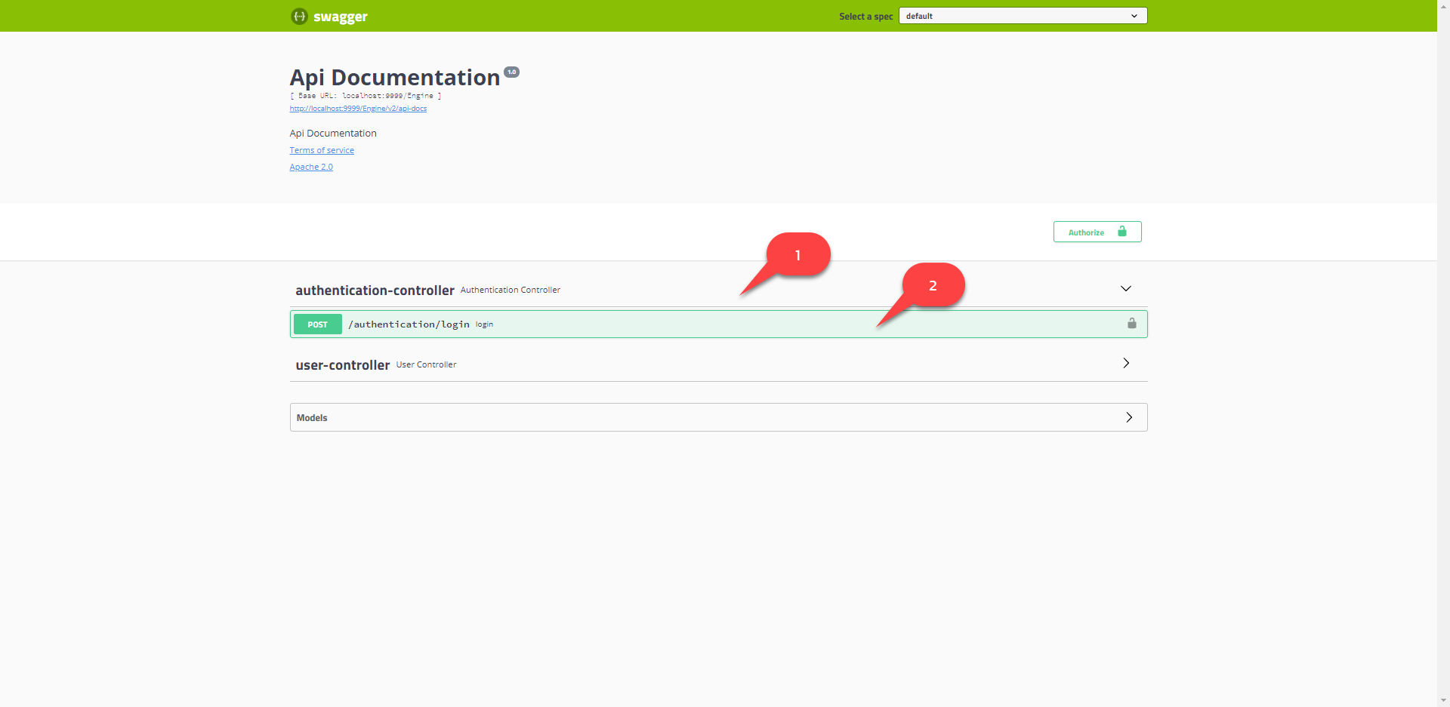

2.1. คลิกที่แถบ authentication-controller

2.2. จากนั้นเลือกแถบ /authentication/login

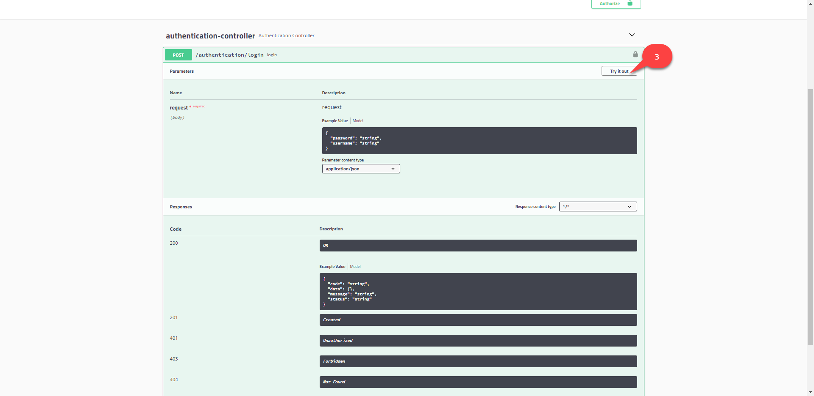

2.3. กดที่ปุ่ม Try it out

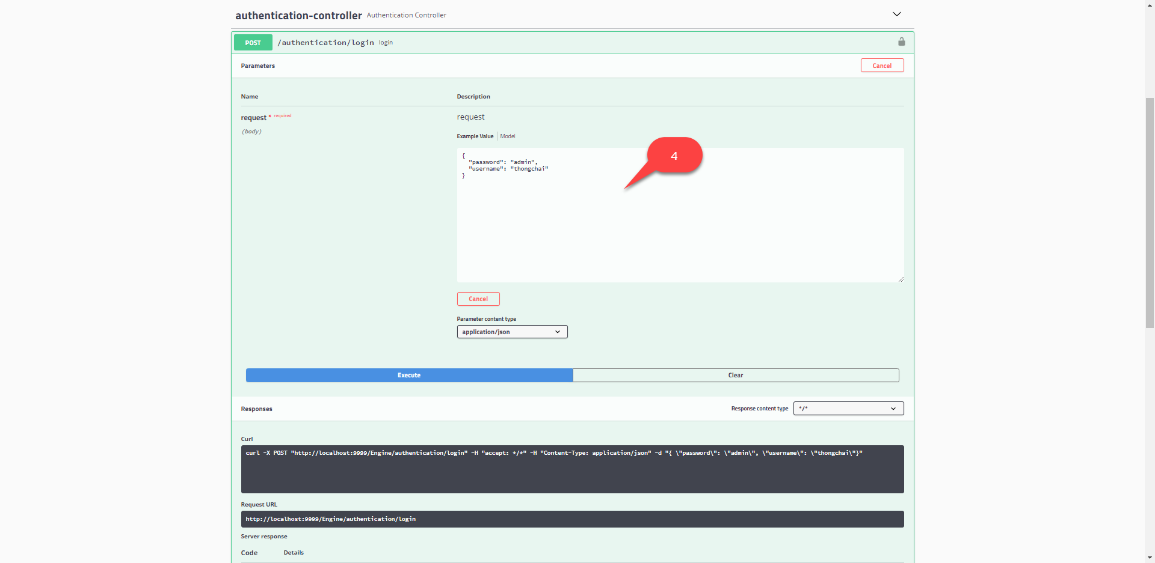

2.4. Input ข้อมูล json ตาม model ที่เป็น template

Ex.

{

"password": "admin",

"username": "thongchai"

}

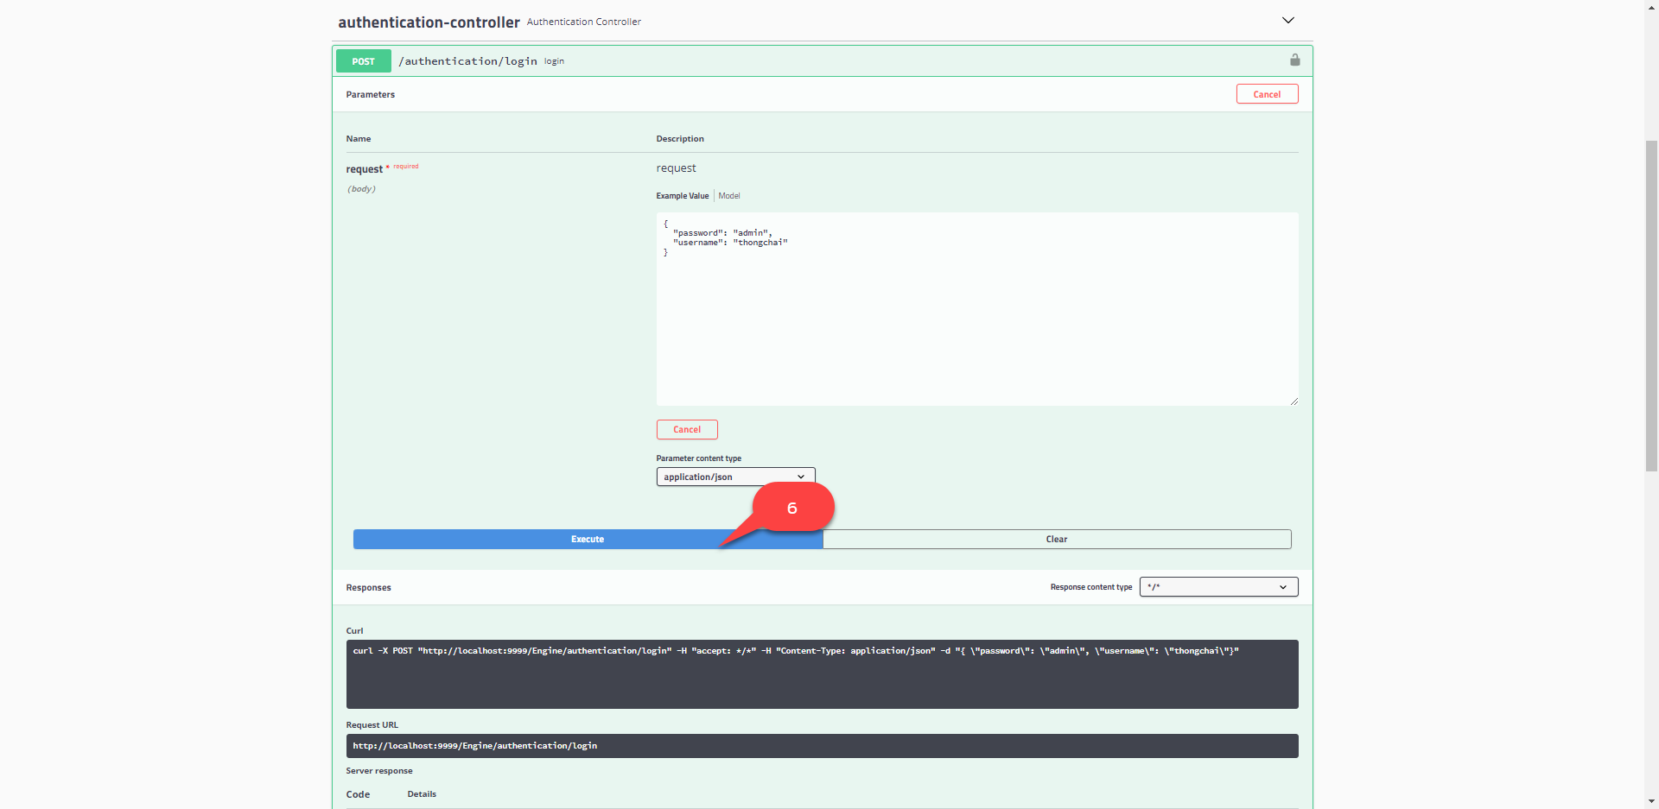

2.5. จากนั้นกดปุ่ม Execute เพื่อ submit ข้อมูลไปยัง Server

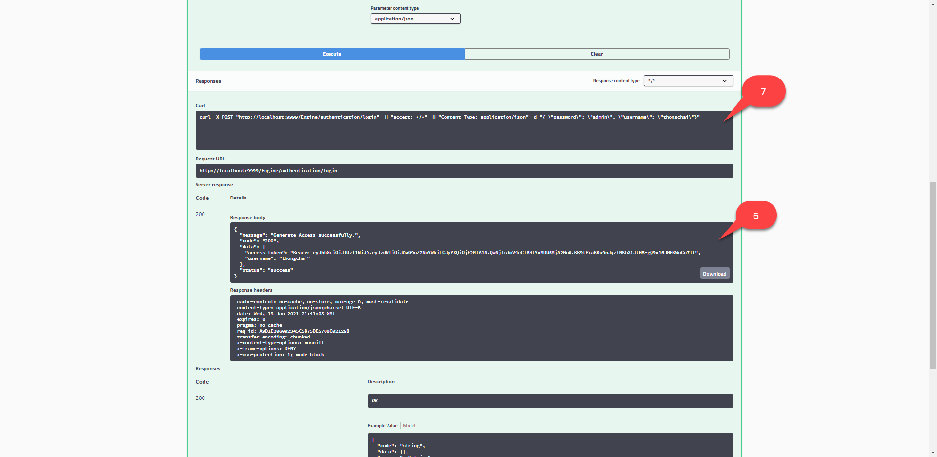

2.6. จะแสดงข้อมูล Response จาก Server

2.7. สามารถทดสอบโดยการ Curl ตามตัวอย่าง

2.8. ในขั้นตอนนี้ให้ copy token ไว้เพื่อนำไปใช้งานขั้นตอน authentication เพื่อเรียกดูข้อมูลผู้ใช้ถัดไป

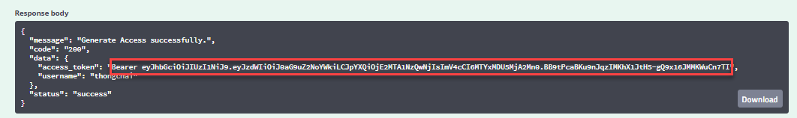

**3. API Get User**

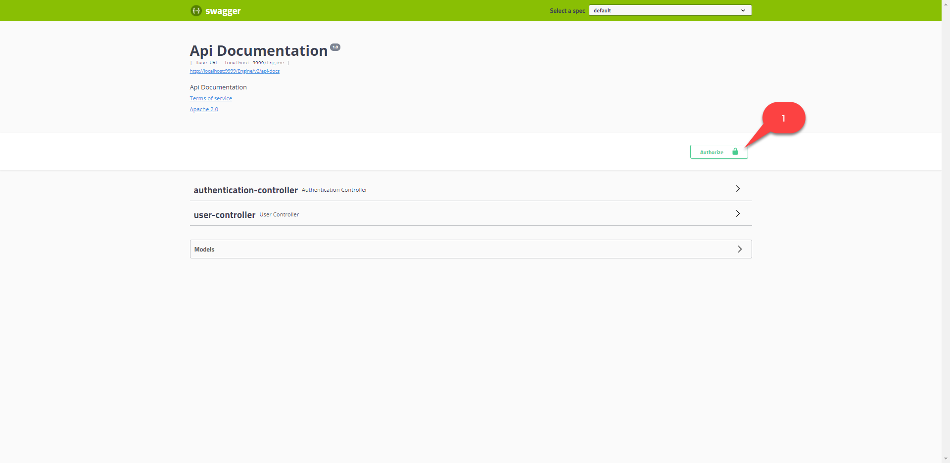

3.1. กดที่ปุ่ม Authorize

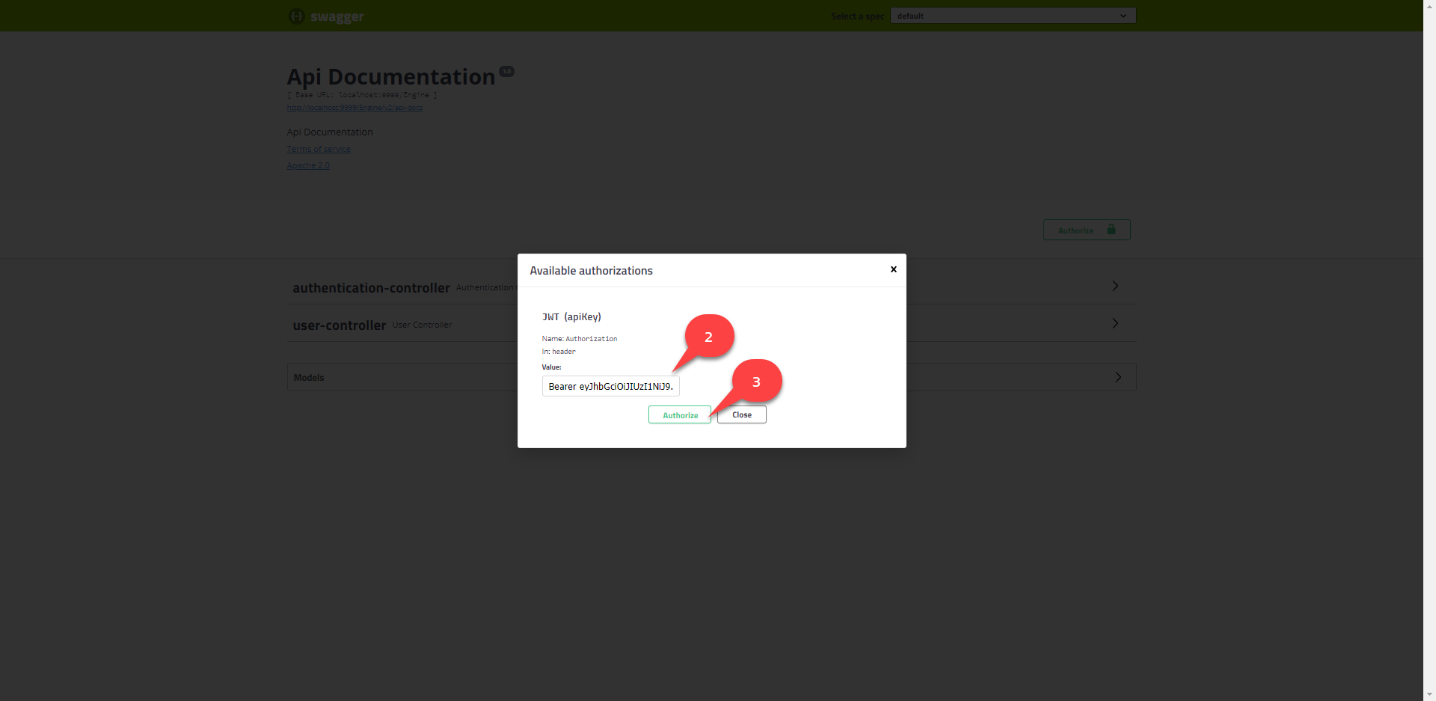

3.2. นำ Token ในขั้นตอนที่ 2.8 มาใส่

3.3 จากนั้นกดปุ่ม Authorize

ในขั้นตอนนี้หากทดสอบผ่าน Postman จะเป็นการระบุ key value เข้าไปที่ header ก่อนจะ post ไปที่ server

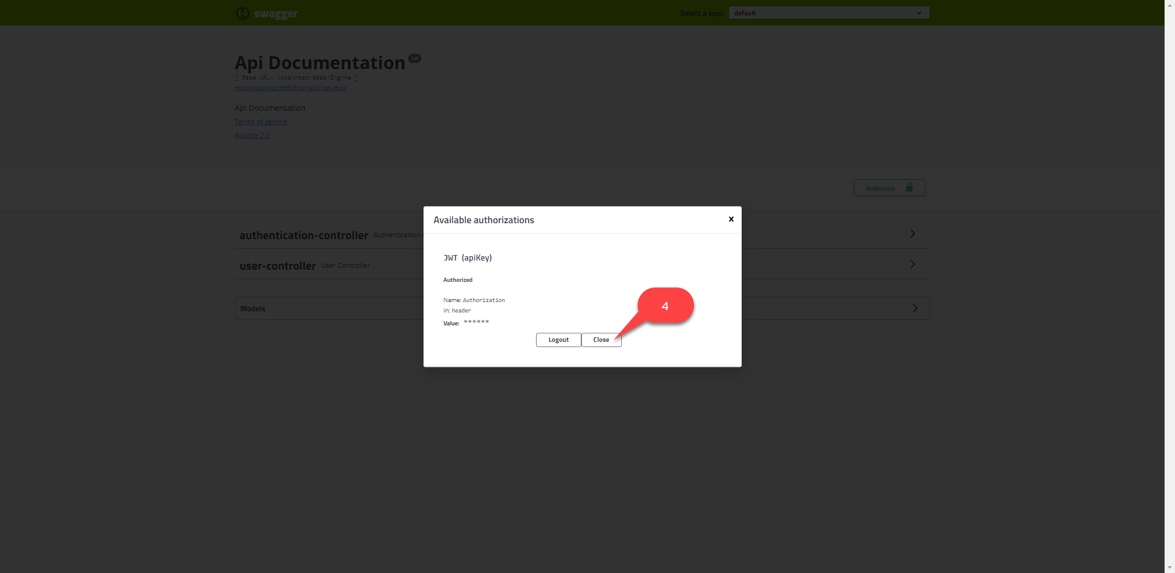

3.4 กดปุ่ม close ออกจากหน้าต่าง

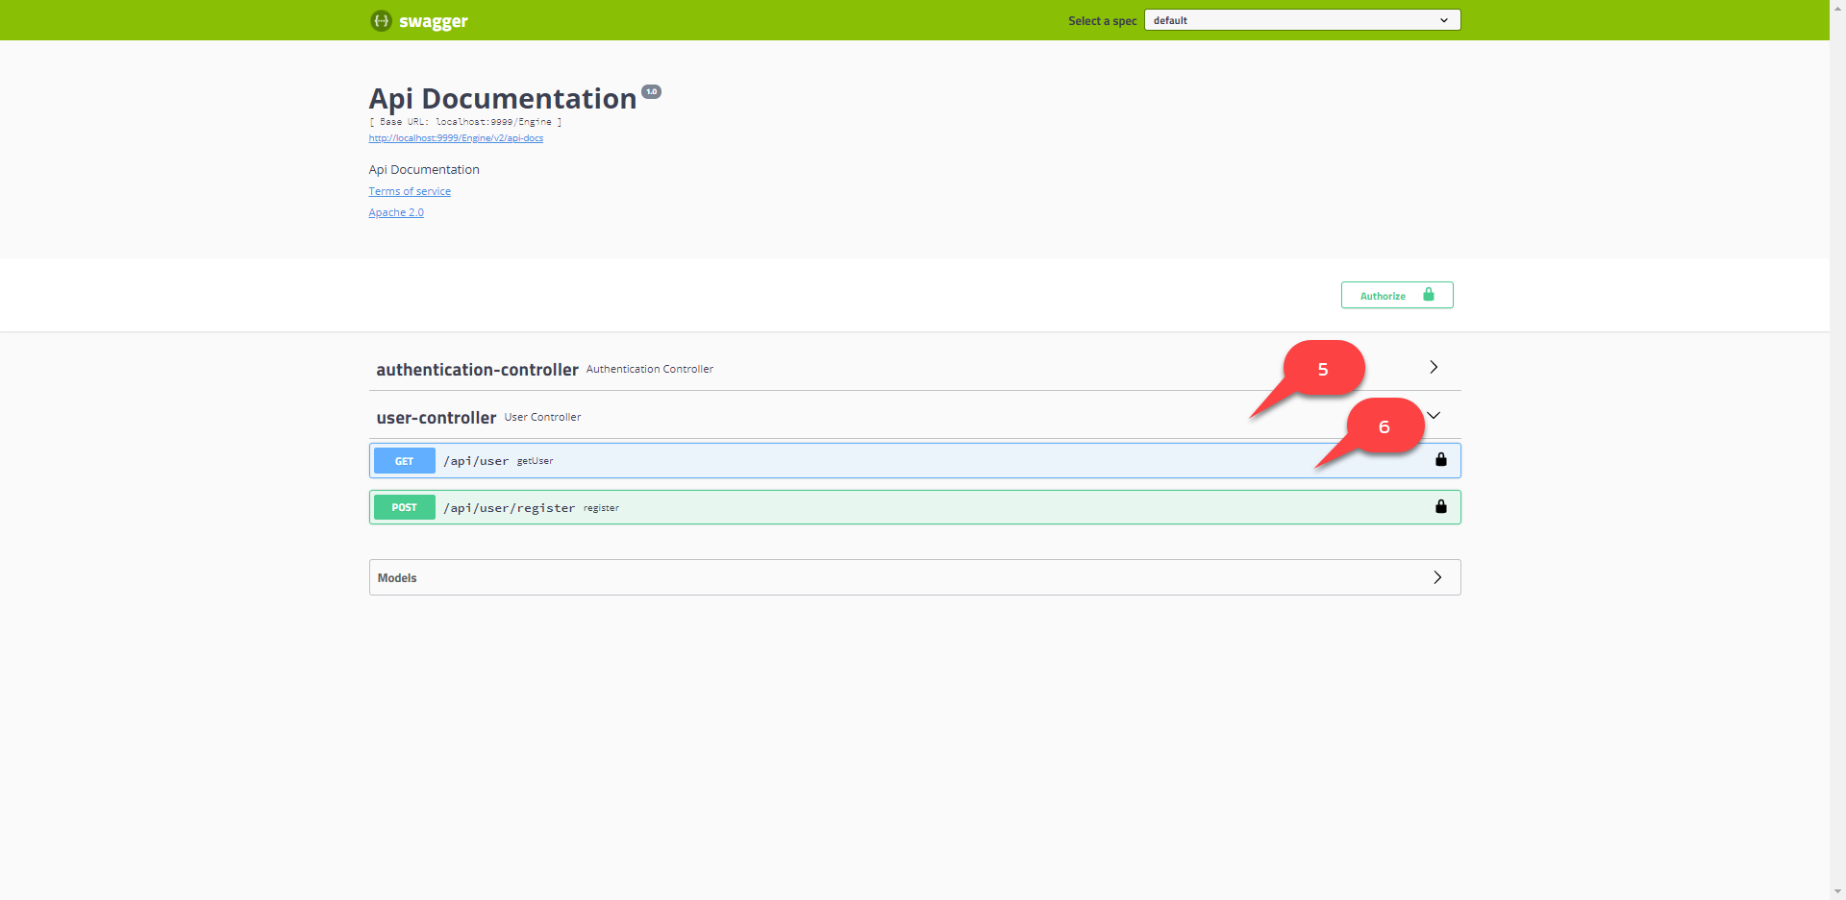

3.5 คลิกที่แถบ user-controller

3.6 จากนั้นเลือกแถบ /api/user/login

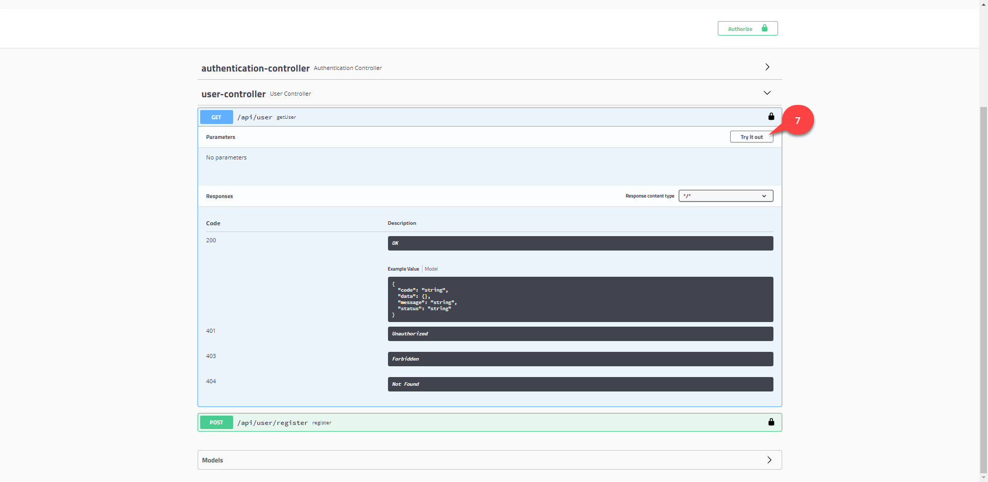

3.7 กดที่ปุ่ม Try it out

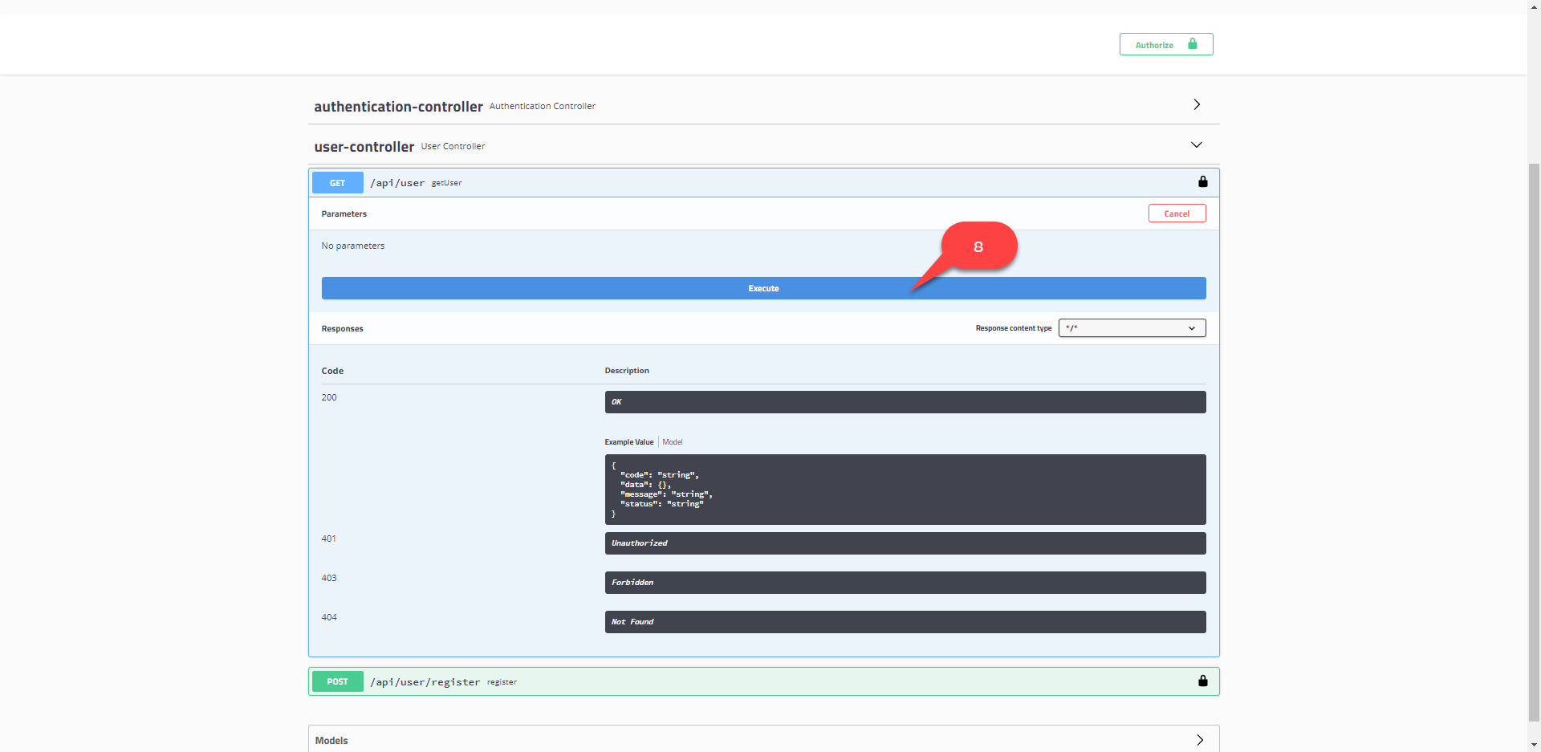

3.8 กดที่ปุ่ม Execute

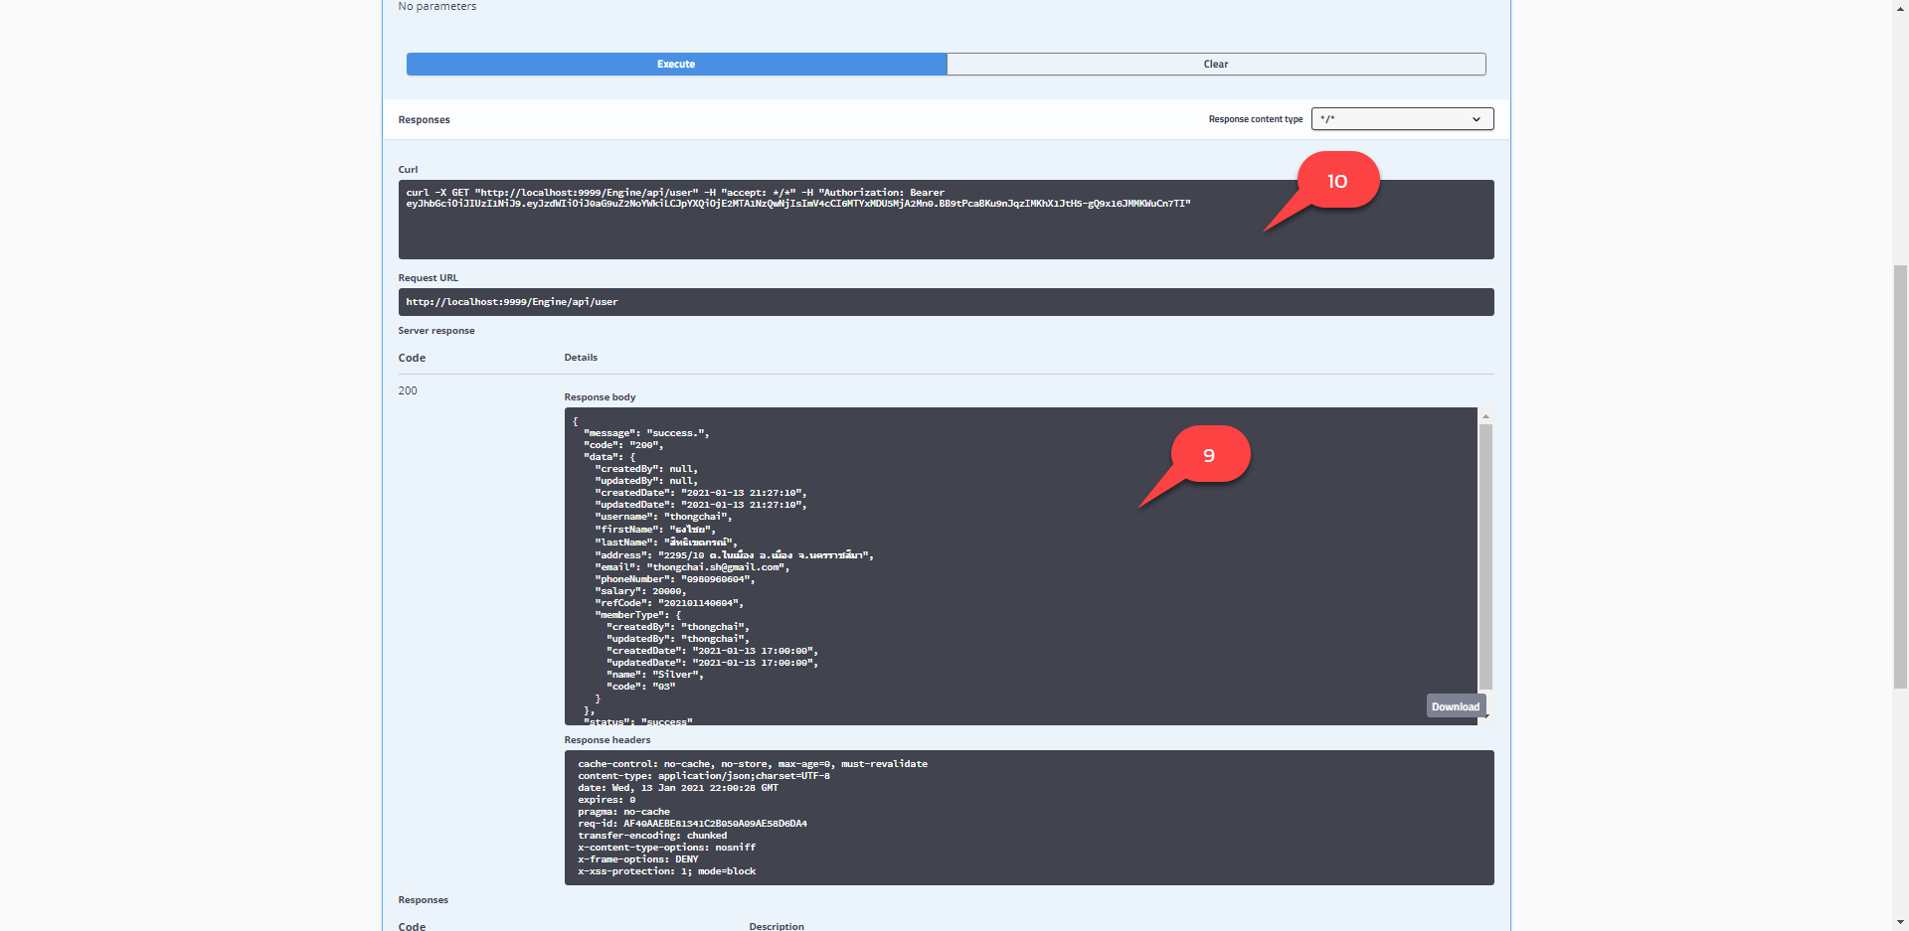

3.9. จะแสดงข้อมูล Response จาก Server

3.10. สามารถทดสอบโดยการ Curl ตามตัวอย่าง